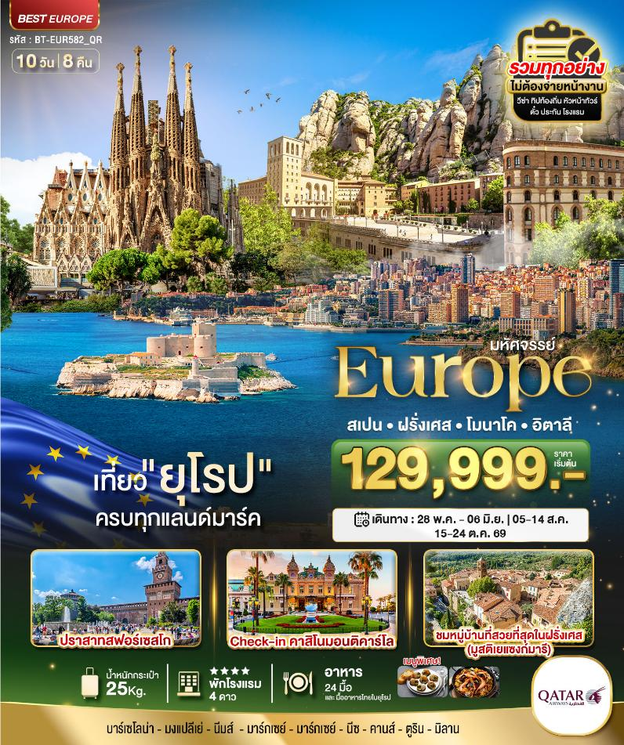

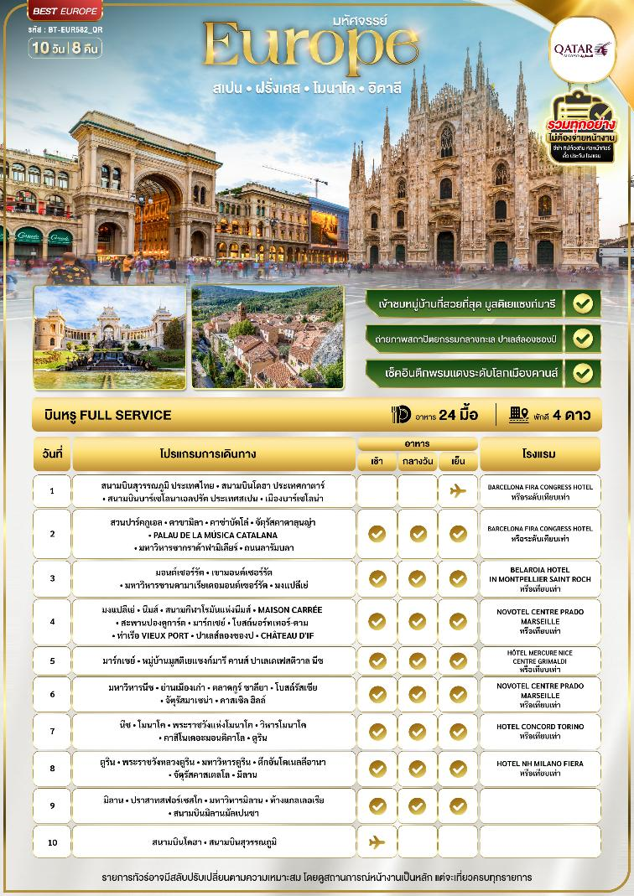

วันที่ 1 สนามบินสุวรรณภูมิ ประเทศไทย สนามบินโดฮา ประเทศกาตาร์ สนามบินบาร์เซโลนาเอลปรัต ประเทศสเปน – เมืองบาร์เซโลน่า

06.00 น. พร้อมกันที่ สนามบินสุวรรณภูมิ (BKK) ชั้น 4 เคาน์เตอร์สายการบิน QATAR AIRWAYS (QR) โดยมีเจ้าหน้าที่อำนวยความสะดวกด้านการเช็คอินให้แก่ทุกท่าน
09.05 น. ออกเดินทางสู่เมือง บาร์เซโลน่า (Barcelona) ประเทศสเปน โดยสายการบิน QATAR AIRWAYS (QR) เที่ยวบินที่ QR831 (บริการอาหารและเครื่องดื่มบนเครื่อง)
11.40 น. เดินทางถึง สนามบินโดฮา ประเทศกาตาร์ (DOH) (บริการอาหารและเครื่องดื่มบนเครื่อง) เพื่อรอต่อเครื่อง

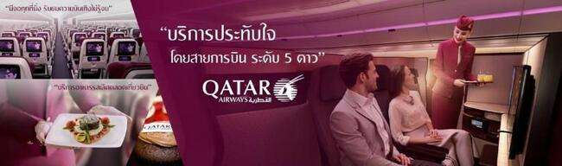
15.15 น. เดินทางต่อสู่เมือง ประเทศสเปน โดยสายการบิน QATAR AIRWAYS (QR) เที่ยวบินที่ QR141 (บริการอาหารและเครื่องดื่มบนเครื่อง)
21.15 น. เดินทางถึง สนามบินบาร์เซโลนาเอลปรัต ประเทศสเปน (BCN) จากนั้นรับกระเป๋าและผ่านพิธีตรวจคนเข้าเมืองเพื่อเดินทางต่อสู่ เมืองบาร์เซโลน่า (Barcelona) (เวลาท้องถิ่นเดือน มีนาคม-ตุลาคม : เวลาช้ากว่าไทย 5 ชั่วโมง และ เดือนตุลาคม-มีนาคม: ช้ากว่าไทย 6 ชั่วโมง กรุณาปรับนาฬิกาของท่านเพื่อสะดวกในการนัดหมาย) เมืองหลักของแคว้นกาตาลุญญา และเป็นเมืองใหญ่อันดับสองทั้งในด้านขนาดและประชากรของประเทศสเปน เป็นเมืองท่าสำคัญ และเป็นเมืองเก่าแก่ที่มีประวัติศาสตร์อันยาวนาน บาร์เซโลนาเป็นเมืองที่มีชื่อเสียงด้านการท่องเที่ยว

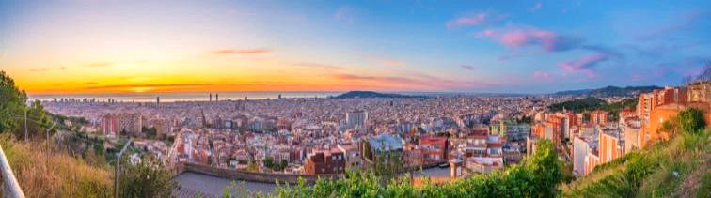


คืนที่ 1 พักที่ Barcelona Fira Congress Hotel หรือระดับเทียบเท่า
(โรงแรมที่ระบุในรายการทัวร์เป็นเพียงโรงแรมที่นำเสนอเบื้องต้นเท่านั้น ซึ่งอาจมีการเปลี่ยนแปลงแต่โรงแรมที่เข้าพักจะเป็นโรงแรมระดับเทียบเท่ากัน โดยจะแจ้งพร้อมใบนัดหมาย 5-7 วันก่อนการเดินทางและขอสงวนสิทธิ์ในการปรับเปลี่ยนที่พักไปเมืองใกล้เคียงในกรณีที่มีเทรดแฟร์หรือเทศกาล)

วันที่ 2 สวนปาร์คกูเอล คาซามิลา คาซ่าบัตโล่ จัตุรัสคาตาลุนญ่า Palau de la Música Catalana มหาวิหารซากราด้าฟามิเลียร์ ถนนลารัมบลา
(เช้า/กลางวัน/เย็น)

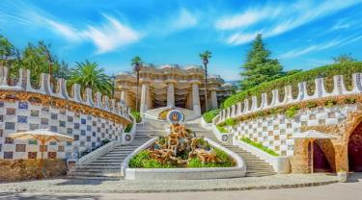
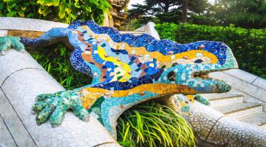

เช้า รับประทานอาหาร ณ โรงแรม (1)
นำท่านเข้าชม สวนปาร์คกูเอล (Park Guell) สวนมหัศจรรย์ในบาร์เซโลนา ที่นี่โดดเด่นไปด้วยศิลปะงานโมเสค ภายในสวนนั้นถูกตกแต่งไปด้วยงานปฏิมากรรม สถาปัตยกรรม ศิลปกรรมที่ประดับตกแต่งลวดลายด้วยเครื่อง กระเบื้องโมเสคนับล้านชิ้น จุดเด่นคือ "มังกรโมเสค" (Mosaic dragon) ที่นี่ได้รับการขึ้นทะเบียนให้เป็นมรดกโลกโดยองค์การยูเนสโกในปี 2005
*การเข้าชมสวนปาร์คกูเอล ขึ้นอยู่กับสถานการณ์ และ สภาพภูมิอากาศเป็นสำคัญ กรณีคณะไม่สามารถเข้าชมได้ ไม่ว่ากรณีใดก็ตาม ทางบริษัทขอสงวนสิทธิ์ไม่สามารถคืนค่าใช้จ่ายได้เนื่องจากเป็นการชำระล่วงหน้ากับผู้แทนแล้ว ทั้งนี้บริษัทจะคำนึงถึงประโยชน์ของลูกค้าเป็นสำคัญ*

.
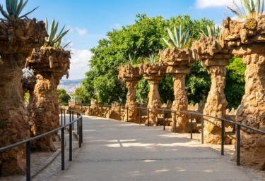
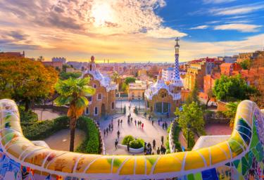

ให้ท่านได้เก็บภาพ คาซามิลา (Casa Mila) อาคารอพาร์ทเม้นท์ซึ่งเป็นหนึ่งในผลงานชิ้นเอกของ Gaudi สถาปัตยกรรมที่แสดงถึงความเชื่อมโยงระหว่างเกาดิกับธรรมชาติ และไม่ไกลกันนั้นให้ท่านได้เก็บภาพผลงานชิ้นเอกด้านสถาปัตยกรรมระดับโลกในบาร์เซโลนาที่ออกแบบโดย Antoni Gaudí นั่นก็คือ คาซ่าบัตโล่ (Casa Batllo) โดยเป็นการแปลงโฉมตึกเก่าให้กลายเป็นงานศิลปะเหนือจินตนาการภายใต้แนวคิด "ธรรมชาติไร้เส้นตรง" โดดเด่นด้วยรูปลักษณ์ภายนอกที่คล้ายโครงกระดูกและหน้ากาก จนได้รับฉายาว่า "บ้านแห่งกระดูก" เสริมด้วยหลังคาเซรามิกหลากสีที่ดูเหมือนหลังมังกรและผนังโมเสกที่ระยิบระยับราวกับผิวน้ำ ปัจจุบันที่นี่ได้รับการยกย่องเป็นมรดกโลกโดย UNESCO และเป็นสัญลักษณ์สำคัญที่สะท้อนถึงความคิดสร้างสรรค์อันไร้ขีดจำกัดของศิลปะแนวโมเดิร์นนิสซึม

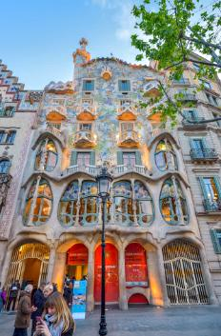
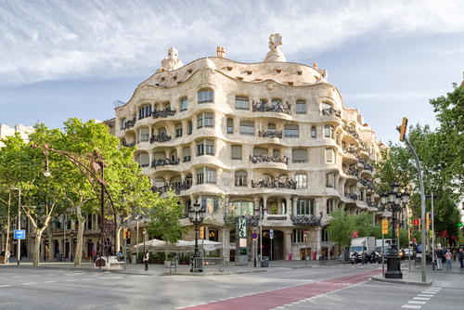



แวะถ่ายภาพกับ จัตุรัสคาตาลุนญ่า (Plaça de Catalunya) จตัุรัสที่มีชีวิตชีวาแห่งนี้เป็นหัวใจของบาร์เซโลนา เปิดโดยกษตัริย์อัลฟองโซที่ 13 ในปี 1927 ปัจจุบันมีศูนย์การค้าและห้างสรรพสินค้าขนาดใหญ่ และรายล้อมไปด้วยร้านค้า ร้านอาหารมากมาย และถ่ายภาพด้านนอก Palau de la Música Catalana เป็นโรงแสดงคอนเสิร์ตที่มีผู้คนออกปากว่างดงามที่สุดในโลกด้วยสถาปัตยกรรมที่วิจิตรงดงามไม่ซ้ำแบบใคร มีสไตล์โมเดิร์น ถูกสร้างขึ้นในระหว่างปี ค.ศ. 1905 -1908 ด้วยสไตล์ทันสมัย Modernista แห่งคาตาลัน เป็นยุคที่การเคลื่อนไหวทางวัฒนธรรมผ่านเสียงเพลงกำลังรุ่งโรจน์ ปัจจุบันได้รับการขึ้นทะเบียนเป็นมรดกโลกจากองค์กรยูเนสโก

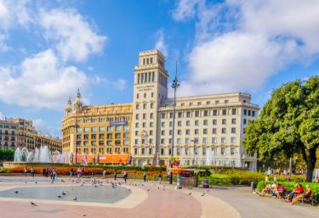
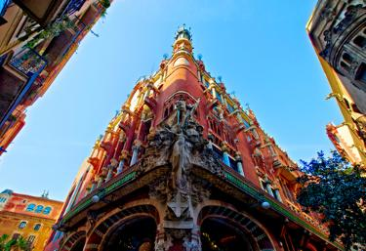


กลางวัน รับประทานอาหาร ณ ร้านอาหารท้องถิ่น (2)
นำท่านเข้าชม มหาวิหารซากราด้าฟามิเลียร์ (Sagrada Familia) สัญลักษณ์แห่งสิ่งศักดิ์สิทธิ์ที่สูงใหญ่ถึง 170 เมตร ออกแบบก่อสร้างอย่างสวยงามแปลกตา ตั้งแต่ปีค.ศ.1882 เป็นผลงานชั้นยอดที่แสดงถึงอัจฉริยภาพของGaudi สถาปนิกที่มีชื่อเสียงที่สุดของบาร์เซโลนา *การเข้าชมมหาวิหาร ขึ้นอยู่กับสถานการณ์หน้างาน หากมีพิธีทางศาสนา และคณะไม่สามารถเข้าชมได้ ไม่ว่ากรณีใดก็ตาม ทางบริษัทขอสงวนสิทธิ์ไม่สามารถคืนค่าใช้จ่ายได้เนื่องจากเป็นการชำระล่วงหน้ากับผู้แทนแล้ว ทั้งนี้บริษัทจะคำนึงถึงประโยชน์ของลูกค้าเป็นสำคัญ*

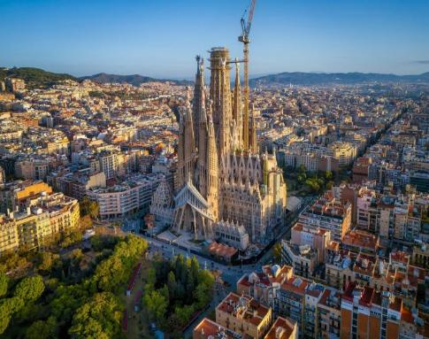
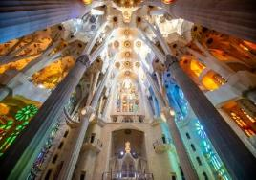
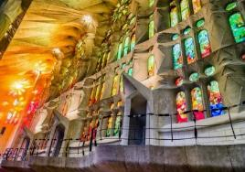



อิสระให้ท่านช้อปปิ้งบนสายใหญ่ของบาร์เซโลนา ถนนลารัมบลา (La rambla) ถนนคนเดินที่มีชื่อเสียงของเมืองบาร์เซโลนา ตามจริงแล้วบนถนนแห่งนี้เป็นพื้นที่ตั้งของตลาด Mercat de la Boqueria ซึ่งถนนลารัมบลาสเป็นถนนที่ทอดยาวมาตั้งแต่จัตุรัส Pizza Catalunya ไปกระทั่งสุดถึงท่าเรือ Port Vell เป็นระยะทางทั้งหมด 1.2 กิโลเมตรตลอดสองข้างถนนมีสินค้าพื้นเมืองที่น่าสนใจมากมาย รวมถึงร้านอาหาร ร้านกาแฟ ร้านขายของที่ระลึก สินค้าแฮนด์เมดและอื่นๆ โดยนอกจากร้านค้าต่างๆ แล้วสถาปัตยกรรมของตึกเก่าและร่มรื่นของต้นไม้ตลอดทางยังสร้างความรื่นรมย์ได้เป็นอย่างดี

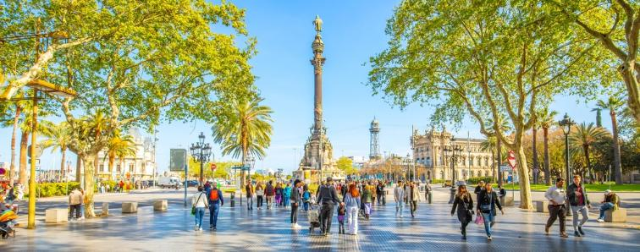

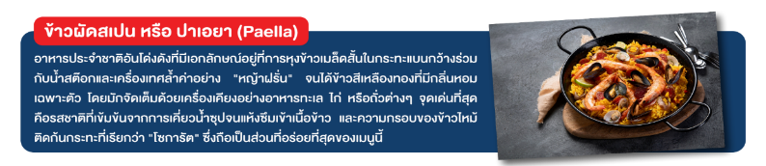
ค่ำ รับประทานอาหาร ณ ร้านอาหารท้องถิ่น (3) พิเศษ!! เมนูข้าวผัดสเปน

คืนที่ 2 พักที่ Barcelona Fira Congress Hotel หรือระดับเทียบเท่า
(โรงแรมที่ระบุในรายการทัวร์เป็นเพียงโรงแรมที่นำเสนอเบื้องต้นเท่านั้น ซึ่งอาจมีการเปลี่ยนแปลงแต่โรงแรมที่เข้าพักจะเป็นโรงแรมระดับเทียบเท่ากัน โดยจะแจ้งพร้อมใบนัดหมาย 5-7 วันก่อนการเดินทางและขอสงวนสิทธิ์ในการปรับเปลี่ยนที่พักไปเมืองใกล้เคียงในกรณีที่มีเทรดแฟร์หรือเทศกาล)

วันที่ 3 มอนต์เซอร์รัต เขามอนต์เซอร์รัต มหาวิหารซานตามาเรียเดอมอนต์เซอร์รัต มงแปลีเย่
(เช้า/กลางวัน/เย็น)

เช้า รับประทานอาหาร ณ โรงแรม (4)
นำท่านเดินทางสู่เมือง มอนต์เซอร์รัต (MONTSERRAT) ใช้เวลาเดินทางประมาณ 1 ชม. แคว้นคาตาโลเนียเสน่ห์ความเก่าแก่แห่งสเปน สถานที่ท่องเที่ยวและโบราณสถานที่มีชื่อเสียง เมื่อเดินทางถึง นำท่านขึ้นสู่ “เขามอนต์เซอร์รัต” ภูเขาศักดิ์สิทธิ์ (โดยรถไฟรางเลือน หรืออาจสลับเปลี่ยนเป็นขึ้นหรือลง โดยกระเช้าแทน ทั้งนี้ขึ้นอยู่กับเวลาและคิวการรอโดยสาร)

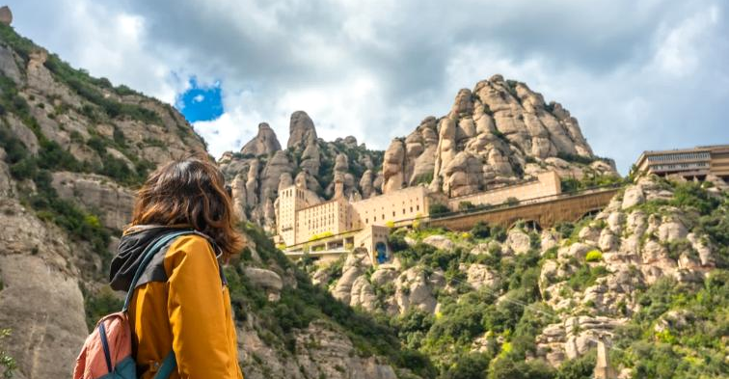


เพื่อเข้าชมความงดงามของ มหาวิหารซานตามาเรียเดอมอนต์เซอร์รัต (Benedictine monastery of Santa Maria de Montserrat) มีความพิเศษคือ ตัววิหารตั้งตระหง่านบนหุบเขาที่มีระดับความสูงประมาณ 1,200 เมตร และลักษณะของภูเขาที่มีรูปร่างแปลกตาและสูงใหญ่ความแปลกนี้เองคงเป็นจุดหนึ่งที่ทำ ให้ผู้คนหลั่งไหลมาท่องเที่ยวการเข้าขึ้นสู่ยอดเขามอนต์เซอร์รัต และ มหาวิหารซานตามาเรียเดอมอนต์เซอร์รัต ขึ้นอยู่กับสถานการณ์ และ สภาพภูมิอากาศเป็นสำคัญ **กรณีคณะไม่สามารถเข้าชมได้ ไม่ว่ากรณีใดก็ตาม ทางบริษัทขอสงวนสิทธิ์ไม่สามารถคืนค่าใช้จ่ายได้เนื่องจากเป็นการชำระล่วงหน้ากับผู้แทนแล้ว ทั้งนี้บริษัทจะคำนึงถึงประโยชน์ของลูกค้าเป็นสำคัญ**

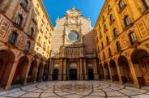
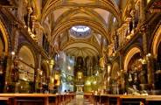
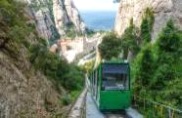
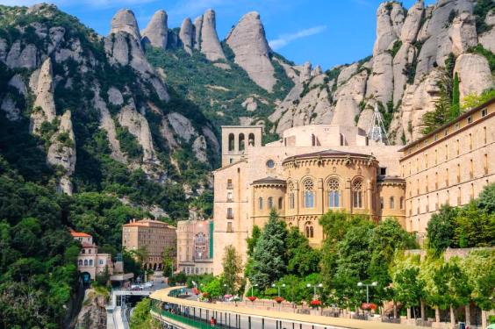



กลางวัน รับประทานอาหาร ณ ร้านอาหารจีน (5)

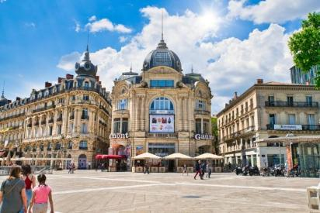

นำท่านเดินทางสู่เมือง มงแปลีเย่ (MONTPELLIER) ใช้เวลาเดินทางประมาณ 3 ชม. เมืองหลวงของจังหวัดเอโรในแคว้นล็องก์ด็อก-รูซียง ประเทศฝรั่งเศส ตั้งอยู่ทางตอนใต้ของประเทศ เป็นเมืองที่ใหญ่เป็นลำดับที่ 8 ของประเทศ และเป็นเมืองที่มีอัตราการเจริญเติบโตอันรวดเร็วในช่วง 25 ปีที่ผ่านมา

ค่ำ รับประทานอาหาร ณ ร้านอาหารท้องถิ่น (6)

คืนที่ 3 พักที่ Belaroia Hotel in Montpellier Saint Roch หรือระดับเทียบเท่า
(โรงแรมที่ระบุในรายการทัวร์เป็นเพียงโรงแรมที่นำเสนอเบื้องต้นเท่านั้น ซึ่งอาจมีการเปลี่ยนแปลงแต่โรงแรมที่เข้าพักจะเป็นโรงแรมระดับเทียบเท่ากัน โดยจะแจ้งพร้อมใบนัดหมาย 5-7 วันก่อนการเดินทางและขอสงวนสิทธิ์ในการปรับเปลี่ยนที่พักไปเมืองใกล้เคียงในกรณีที่มีเทรดแฟร์หรือเทศกาล)

วันที่ 4 มงแปลีเย่ นีมส์ สนามกีฬาโรมันแห่งนีมส์ Maison Carrée สะพานปองดูการ์ด มาร์กเซย์ โบสถ์นอร์ทเทอร์-ดาม ท่าเรือ Vieux Port ปาเลส์ลองชองป Château d'If
(เช้า/กลางวัน/เย็น)

เช้า รับประทานอาหาร ณ โรงแรม (7)
นำท่านเดินทางสู่เมือง นีมส์ (NIMES) ใช้เวลาเดินทางประมาณ 1 ชม. เมืองเก่าแก่ตั้งแต่สมัยจักวรรดิโรมัน นำท่านเก็บภาพด้านนอก สนามกีฬาโรมันแห่งนีมส์ “Amphitheatre of Nîmes” สร้างขึ้นมาสมัย 100 ปี ก่อนคริสต์ศักราช มีอายุกว่า 2,000 ปี ปัจจุบันนี้ยังคงใช้เป็นสถานที่สำหรับจัดงานคอนเสิร์ตและประเพณี การต่อสู้วัว กระทิง ได้รับการประกาศให้เป็นมรดกโลก ในปี ค.ศ.1981 เก็บภาพด้านหน้า Maison Carrée หรือวัดโรมัน ถูกสร้างขึ้นในสมัยเดียวกับอารีน่า เป็นสถาปัตยกรรมเก่าแก่ของเมือง ได้รับการยอมรับว่าเป็นหนึ่งในสถาปัตยกรรมสมัยจักรวรรดิโรมันที่ถูกค้นพบและถูกเก็บรักษาอย่างดี เก็บภาพกับ สะพานปองดูการ์ด (Pont du Gard) ใช้เวลาเดินทางประมาณ 45 นาที สะพานส่งน้ำอันยิ่งใหญ่และสวยงาม มีความสูงถึง 49 ม. ซึ่งถือว่าเป็นสะพานที่สูงที่สุดที่เคยสร้างมา เก่าแก่ถึง 2,000 ปี

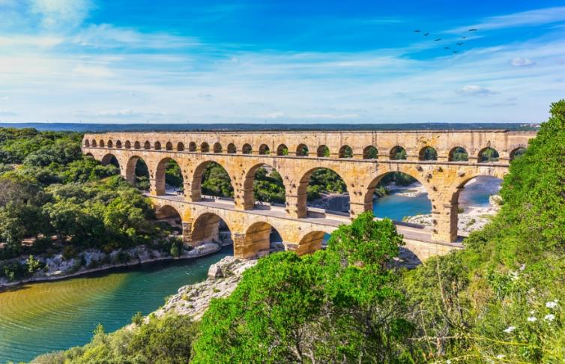


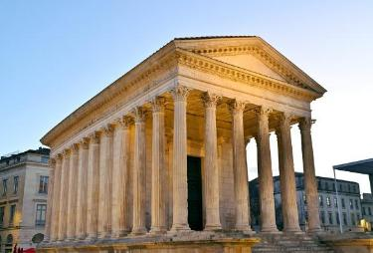
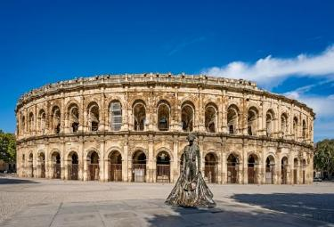


กลางวัน รับประทานอาหาร ณ ร้านอาหารท้องถิ่น (8)
นำท่านเดินทางสู่เมือง มาร์กเซย์ (Marseille) ใช้เวลาเดินทางประมาณ 2 ชม. เมืองสุดโรแมนติกริมทะเลเมดิเตอร์เรเนียน หนึ่งในเมืองหลักแนวชายฝั่งทะเลเมดิเตอร์เรเนียน ทางตะวันออกเฉียงใต้ของฝรั่งเศส หรือที่เรียกว่า Côte d’Azur (หรือภาษาอังกฤษเรียกว่า French Riviera) มาร์กเซย์ เป็นเมืองท่าสำคัญและเป็นเมืองใหญ่เป็นอันดับสองในฝรั่งเศสรองจากปารีส

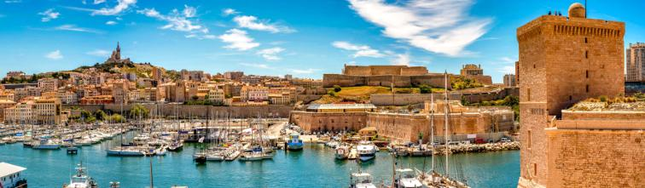


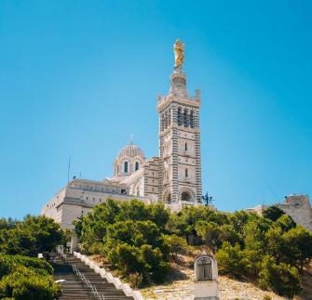

เมื่อเดินทางถึง นำท่านถ่ายภาพด้านนอกกับ โบสถ์นอร์ทเทอร์-ดาม (Notre-Dame de la Garde) ที่เป็นสัญลักษณ์ของเมือง ตั้งอยู่บนเขาซึ่งโดดเด่นเป็นสง่า ออกแบบสถาปัตยกรรมในสไตล์ โรมาโน-ไบแซนไทน์ และมีส่วนหน้าอาคารเป็นลายทางสีเขียวและสีขาว และถ่ายภาพกับ ท่าเรือ Vieux Port คือท่าเรือเก่าแก่พันปีที่เป็นหัวใจของมาร์เซย์ โดดเด่นด้วยบรรยากาศเรือยอร์ชสลับกับเรือประมง รายล้อมด้วยร้านอาหารทะเลและหลังคากระจกเงายักษ์ ถือเป็นจุดนัดพบและสัญลักษณ์ของการผสมผสานระหว่างประวัติศาสตร์กับความทันสมัยที่นักท่องเที่ยวทุกคนต้องมา

ถ่ายภาพด้านหน้ากับ ปาเลส์ลองชองป (Palais Longchamp) แลนด์มาร์กสำคัญของเมืองมาร์เซย์ ประเทศฝรั่งเศส คือผลงานสถาปัตยกรรมที่งดงามตระการตา สร้างขึ้นในศตวรรษที่ 19 เพื่อเฉลิมฉลองความสำเร็จของการสร้างระบบชลประทานที่นำน้ำจากแม่น้ำดูรองซ์ (Durance) มายังเมืองชายฝั่งทะเลเมดิเตอร์เรเนียนแห่งนี้ ถ่ายภาพ Château d'If ป้อมปราการบนเกาะกลางทะเลเมดิเตอร์เรเนียนที่เคยถูกใช้เป็นคุกคุมขังนักโทษการเมืองผู้เข้มงวดจนได้รับฉายาว่า "อัลคาทราซแห่งฝรั่งเศส" สถานที่แห่งนี้โด่งดังไปทั่วโลกในฐานะฉากสำคัญจากนวนิยายเรื่อง The Count of Monte Cristo ปัจจุบันเป็นแลนด์มาร์คประวัติศาสตร์ที่นักท่องเที่ยวสามารถนั่งเรือจากมาร์เซย์มาชมห้องขังโบราณและสัมผัสวิวพาโนรามาของชายฝั่งฝรั่งเศสที่สวยงาม

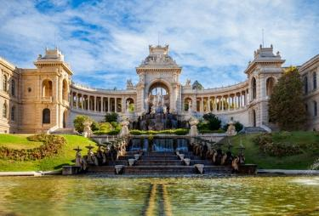
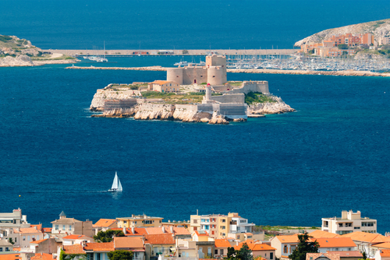


ค่ำ รับประทานอาหาร ณ ร้านอาหารจีน (9)
คืนที่ 4 พักที่ Novotel Centre Prado Marseille หรือระดับเทียบเท่า
(โรงแรมที่ระบุในรายการทัวร์เป็นเพียงโรงแรมที่นำเสนอเบื้องต้นเท่านั้น ซึ่งอาจมีการเปลี่ยนแปลงแต่โรงแรมที่เข้าพักจะเป็นโรงแรมระดับเทียบเท่ากัน โดยจะแจ้งพร้อมใบนัดหมาย 5-7 วันก่อนการเดินทางและขอสงวนสิทธิ์ในการปรับเปลี่ยนที่พักไปเมืองใกล้เคียงในกรณีที่มีเทรดแฟร์หรือเทศกาล)

วันที่ 5 มาร์กเซย์ หมู่บ้านมูสติเยแซงก์มารี คานส์ ปาเลเดเฟสติวาล นีซ
(เช้า/กลางวัน/เย็น)

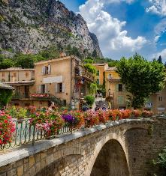

เช้า รับประทานอาหาร ณ โรงแรม (10)
นำท่านเดินทางสู่หมู่บ้านที่สวยที่สุดในประเทศฝรั่งเศส หมู่บ้านมูสติเยแซงก์มารี (Moustiers-Sainte-Marie) ใช้เวลาเดินทางประมาณ 2.30 ชม. หรืออีกชื่อหนึ่งคือ หมู่บ้านแห่งดวงดาว (เดินทางประมาณ 2 ชม.) ตั้งอยู่ระหว่างหน้าผา 2 หน้าผาด้วยกันในความสูง 760 เมตร เหนือระดับน้ำทะเล มีผู้อยู่อาศัยเพียง 694 คนเท่านั้น เป็นหมู่บ้านที่สวยงามมากที่สุดจนได้รับเลือกให้เป็น One of the most beautiful villages of france

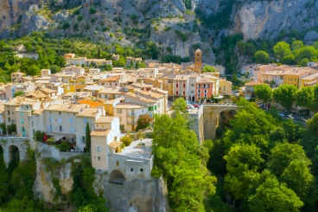
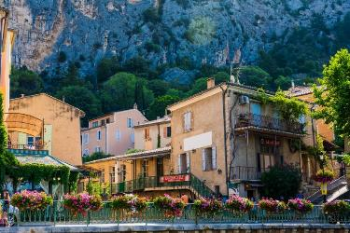


กลางวัน รับประทานอาหาร ณ ร้านอาหารท้องถิ่น (11)
นำท่านเดินทางสู่เมือง คานส์ (CANNES) ใช้เวลาเดินทางประมาณ 1 ชม. อยู่ทางภาคใต้ของประเทศฝรั่งเศส ริมชายฝั่งโกต์ ดาซูร์ ติดทะเลเมดิเตอร์เรเนียน เมื่อเดินทางถึงนำท่านถ่ายรูปกับ ปาเลเดเฟสติวาล (Le Palais Des Festivals) ซึ่งเป็นสถานที่จัดงานเทศกาลภาพยนตร์เมืองคานส์ ที่นี่เป็นหอประชุมขนาดใหญ่ที่เราเห็นเหล่าดาราเซเลบคนดังมาเดินเฉิดฉายบนพรมแดงกันตรงนี้ บนตึกก็จะมีการจารึกชื่อและรอยนิ้วมือของดารานักแสดงชื่อดังชาวฝรั่งเศส ซึ่งปกติที่นี่จะมีนักท่องเที่ยวมาเยี่ยมชมตลอดทั้งปี

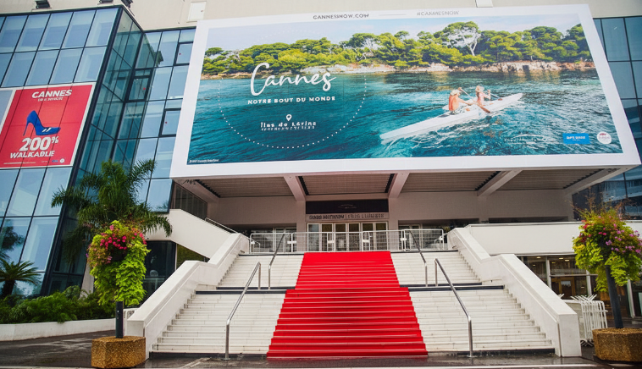

จากนั้นเดินทางสู่เมือง นิซ (NICE) ใช้เวลาเดินทางประมาณ 1 ชม. คนอยากจะมาชมความงามของเมืองหลวงของ เฟรนช์ ริเวียร่า (French Riviera) ในชายฝั่งทะเลเมดิเตอร์เรเนียนสักครั้ง ด้วยบรรยากาศที่แสนสดใส บ้านเมืองสุดชิค จึงดึงดูดนักท่องเที่ยวมากมายจากทั่วโลก

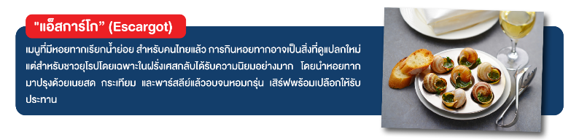
ค่ำ รับประทานอาหาร ณ ร้านอาหารท้องถิ่น (12) พิเศษ!! เมนูหอยเอสคาร์โก้

คืนที่ 5 พักที่ Hôtel Mercure Nice Centre Grimaldi หรือระดับเทียบเท่า
(โรงแรมที่ระบุในรายการทัวร์เป็นเพียงโรงแรมที่นำเสนอเบื้องต้นเท่านั้น ซึ่งอาจมีการเปลี่ยนแปลงแต่โรงแรมที่เข้าพักจะเป็นโรงแรมระดับเทียบเท่ากัน โดยจะแจ้งพร้อมใบนัดหมาย 5-7 วันก่อนการเดินทางและขอสงวนสิทธิ์ในการปรับเปลี่ยนที่พักไปเมืองใกล้เคียงในกรณีที่มีเทรดแฟร์หรือเทศกาล)

วันที่ 6 มหาวิหารนีซ ย่านเมืองเก่า ตลาดกูร์ ซาลียา โบสถ์รัสเซีย จัตุรัสมาเซน่า คาสเซิล ฮิลล์
(เช้า/กลางวัน/เย็น)

เช้า รับประทานอาหาร ณ โรงแรม (13)
นำท่านถ่ายรูปกับ มหาวิหารนีซ (Nice Cathedral) หรือ Cathédrale Sainte-Réparate โบสถ์คาทอลิคประจำเมืองที่สร้างแล้วเสร็จเมื่อปี ค.ศ. 1699 ด้วยสถาปัตยกรรมแบบ Baroque ด้านในเป็นสถานที่ประกอบพิธีทางศาสนาที่สำคัญของเมือง แฝงความวิจิตรงดงามของศิลปะที่มีการบูรณะซ่อมแซมตลอด จึงทำให้ที่นี่เป็นหนึ่งในโบสถ์ที่มีนักท่องเที่ยวมาเยี่ยมชมมากที่สุดในเมือง เก็บภาพความสวยงานของ ย่านเมืองเก่า (Vieux Nice) เป็นเมืองเก่าที่มีบรรยากาศแสนคึกคัก ภายในเมืองเต็มไปด้วยถนนเล็กๆ ที่ปูด้วยหินและอาคารสีพาสเทลซึ่งเป็นที่ตั้งของร้านค้าที่ขายสบู่ Niçoise, ผ้าทอสไตล์ Provence รวมถึงเนื้อและชีส

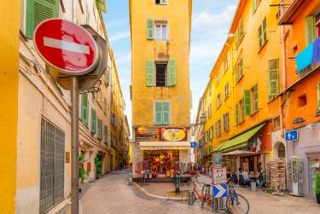
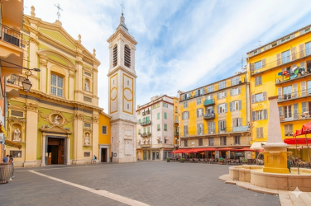

กลางวัน รับประทานอาหาร ณ ร้านอาหารไทย (14)

นำท่านเดินเล่นถ่ายรูปกับ ตลาดกูร์ ซาลียา (Cours Saleya) ช้อปปิ้งท่ามกลางตึกอาคารสวยๆ แหล่งรวมร้านค้าขายของสด ผลไม้ และดอกไม้ที่มีให้เลือกสรรแบบไม่หวาดไม่ไหว เดินไปทางไหนก็จะพบกับร้านรวงมากมาย ซึ่งจะมาตั้งแผงวางขายทุกเช้าวันอังคาร-วันอาทิตย์ทุกสัปดาห์ นอกจากของสดแล้ว ก็ยังมีร้านอาหาร รวมถึงร้านขายของเก่ามาตั้งแผงวางขายด้วยเช่นกัน จากนั้นนำท่านถ่ายรูปด้านนอก โบสถ์รัสเซีย (Russian Orthodox Cathedral) หรือ Cathédrale Saint-Nicolas de Nice อาสนวิหารออร์โธด็อกซ์ที่สร้างขึ้นเมื่อปี ค.ศ. 1912 หลังจากที่มีชาวรัสเซียชั้นสูงย้ายถิ่นฐานมาอาศัยอยู่ที่เมืองนีซเป็นจำนวนมาก โดดเด่นด้วยสถาปัตยกรรมศิลปะรัสเซียอันงดงามและเป็นเอกลักษณ์ ซึ่งได้รับทุนการสร้างโดย จักรพรรดินิโคลัสที่ 2 แห่งรัสเซีย (Czar Nicholas II) เพื่ออุทิศให้แก่ Nicholas Alexandrovitch พระโอรสของพระองค์ที่สิ้นพระชนม์ที่นีซเมื่อปี ค.ศ. 1865

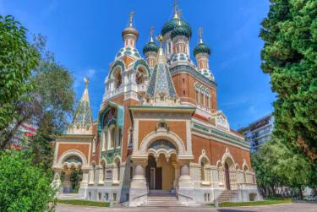
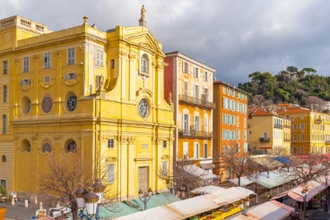

นำท่านถ่ายรูปกับ จัตุรัสมาเซน่า (Place Massena) จัตุรัสใจกลางเมืองที่มีขนาดใหญ่ที่สุดในเมือง เชื่อมต่อกับส่วนของย่านเมืองเก่านีซ รายล้อมไปด้วยอาคารสถาปัตยกรรมสมัยศตวรรษที่ 17 รวมถึงร้านค้าต่างๆ มากมาย นอกจากนี้ยังมีงานประติมากรรมของ Jaume Plensa ศิลปินชาวสเปนที่นำมาประดับตกแต่งรอบๆ จัตุรัส รวมถึง น้ำพุ Fontaine du Soleil ที่มีรูปปั้น Apollo อยู่ตรงกลาง ในยามค่ำคืนก็จะมีการประดับแสงสีอย่างสวยงาม ถ่ายภาพกับ คาสเซิล ฮิลล์ (Castle Hill) หรือ Colline du Chateau จุดชมวิวหลักของเมืองที่ทำให้เห็นตึกอาคารสีสันสดใสต่างๆ ตั้งอยู่ริมชายฝั่ง ท่าเรือ และน้ำทะเลสีสวยของทะเลเมดิเตอร์เรเนียนอย่างชัดเจน ด้านบนยังคงมีป้อมปราการเก่าแก่ตั้งแต่สมัยยุคกลางหลงเหลืออยู่เป็นบางส่วน รวมถึงยังเป็นสถานที่พักผ่อนหย่อนใจของชาวเมือง มีทั้งน้ำตก คาเฟ่ และส่วนของสนามเด็กเล่นที่รองรับนักท่องเที่ยวแบบครอบครัวด้วย

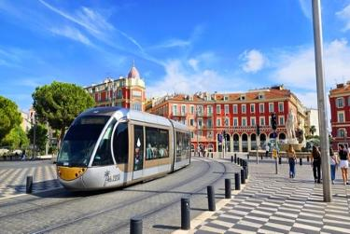
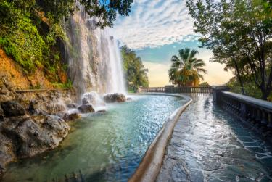

ค่ำ รับประทานอาหาร ณ ร้านอาหารจีน (15)
คืนที่ 6 พักที่ Novotel Centre Prado Marseille หรือระดับเทียบเท่า
(โรงแรมที่ระบุในรายการทัวร์เป็นเพียงโรงแรมที่นำเสนอเบื้องต้นเท่านั้น ซึ่งอาจมีการเปลี่ยนแปลงแต่โรงแรมที่เข้าพักจะเป็นโรงแรมระดับเทียบเท่ากัน โดยจะแจ้งพร้อมใบนัดหมาย 5-7 วันก่อนการเดินทางและขอสงวนสิทธิ์ในการปรับเปลี่ยนที่พักไปเมืองใกล้เคียงในกรณีที่มีเทรดแฟร์หรือเทศกาล)

วันที่ 7 นีซ โมนาโค พระราชวังแห่งโมนาโค วิหารโมนาโค คาสิโนเดอะมอนติคาโล ตูริน
(เช้า/กลางวัน/เย็น)

เช้า รับประทานอาหาร ณ โรงแรม (16)
นำท่านเดินทางสู่ โมนาโค (MONACO) ใช้เวลาเดินทางประมาณ 1 ชม. รัฐอิสระอยู่ทางตอนใต้ของฝรั่งเศส เมืองมอนติคาร์โล (Monte-Carro) เป็นเมืองหลวงของโมนาโค นำท่านเข้าชม พระราชวังแห่งโมนาโค (Prince's Palace of Monaco) ซึ่งเป็นที่ประทับของประมุขแห่งรัฐโมนาโคในปัจจุบันพระราชวังของเจ้าชายแห่งโมนาโกเดิมเป็นป้อมปราการสร้างขึ้น ปีค.ศ.1215 และกลายเป็นทรัพย์สินและที่อยู่อาศัยของตระกูล Grimaldi ในปลายศตวรรษที่ 13 เป็นจุดเริ่มต้นของอำนาจอธิปไตย จนได้รับเอกราชในปี 1512 จากฝรั่งเศส

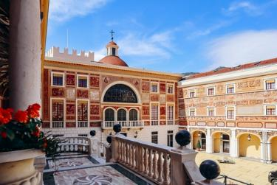
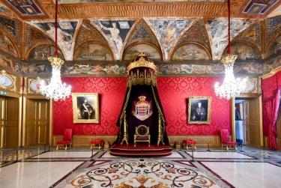
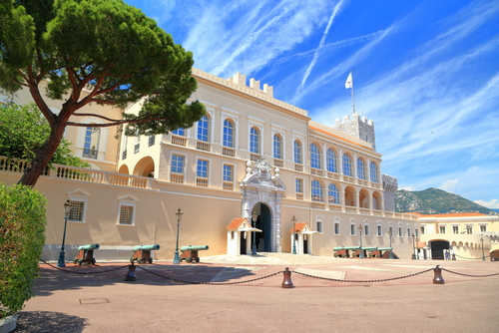


จากนั้นเข้าชม วิหารโมนาโค (Cathedral of Our Lady Immaculate) ที่สร้างในรูปแบบนีโอโรมานซ์ เดินเล่นไปตามทางเดินในเมือง ซึ่งสองข้างทางเต็มไปด้วยอาคารบ้านเรือนร้านค้า การเข้าชมพระราชวังโมนาโค ขึ้นอยู่กับสถานการณ์ กรณีคณะไม่สามารถเข้าชมได้ ไม่ว่ากรณีใดก็ตาม ทางบริษัทขอสงวนสิทธิ์ไม่สามารถคืนค่าใช้จ่ายได้เนื่องจากเป็นการชำระล่วงหน้ากับผู้แทนแล้ว ทั้งนี้บริษัทจะคำนึงถึงประโยชน์ของลูกค้าเป็นสำคัญ

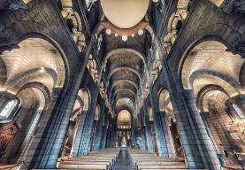
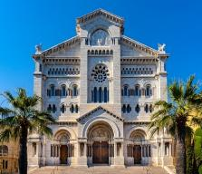
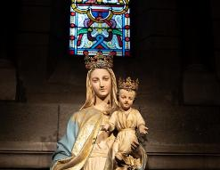



กลางวัน รับประทานอาหาร ณ ร้านท้องถิ่น (17)
นำท่านถ่ายรูปด้านนอกกับ คาสิโนเดอะมอนติคาโล (Casino de Monte-Carlo) คาสิโนที่หรูหราอลังการและเก่าแก่ที่สุดในโลก! สร้างขึ้นในปี 1856 ออกแบบโดยสถาปนิกชื่อ Charles Garnier ด้วยสถาปัตยกรรมแบบ Baroque ภายใต้คำสั่งของเจ้าชายชาร์ลส์ที่ 3 เป็นการร่วมกันระหว่างรัฐบาลโมนาโคและกษัตริย์ เพื่อหารายได้เข้าประเทศ และก็ถือว่าประสบความสำเร็จอย่างมาก เพราะที่นี่ได้กลายเป็นแหล่งทำเงินอย่างมหาศาล! คาสิโนแห่งนี้ทุ่มเทการบริการและเน้นสร้างความพึงพอใจให้กับนักท่องเที่ยวโดยจัดเต็มทั้งสถาปัตยกรรมที่หรูหรา ทั้งงานแกะสลัก งานหินอ่อน ห้องโถงสีทอง และยังมีวิวที่สวยสามารถมองเห็นทะเลเมดิเตอร์เรเนียนได้อีกด้วย ยิ่งบริเวณด้านหน้าคาสิโน มีรถหรูรถสปอร์ตจอดกันเต็ม บอกเลยว่าที่นี้คือสวรรค์ของนักเสี่ยงโชคเลยก็ว่าได้

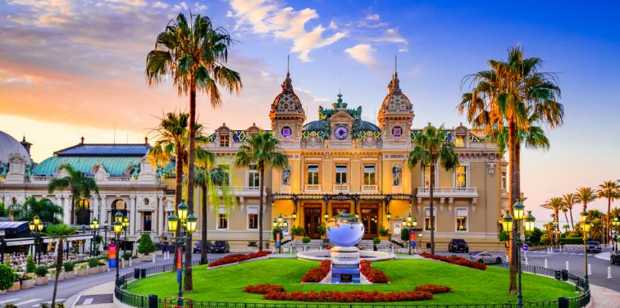


จากนั้นนำท่านเดินทางสู่เมือง ตูริน (Turin) ใช้เวลาเดินทางประมาณ 3.30 ชม. เป็นเมืองหลักของแคว้นปีเยมอนเตใน ประเทศอิตาลี เป็นทั้งเมืองศูนย์กลางทางอุตสาหกรรมและธรุ กิจของภาคเหนือของอิตาลีซึ่งอดีตเมืองหลวงเก่าแกของประเทศอิตาลี ปัจจุบันเป็นเมืองหลวงของ แคว้นปิเอดมอนต์ ซึ่งในอดีตเคยที่ประทับกษัตริย์แห่งแคว้นซาวอย (Savoy)

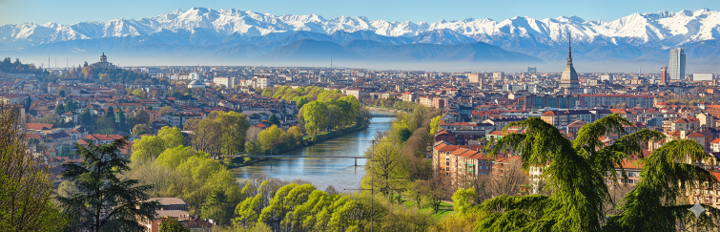

ค่ำ รับประทานอาหาร ณ ภัตตาคารโรงแรม (18)
คืนที่ 7 พักที่ Hotel Concord Torino หรือระดับเทียบเท่า
(โรงแรมที่ระบุในรายการทัวร์เป็นเพียงโรงแรมที่นำเสนอเบื้องต้นเท่านั้น ซึ่งอาจมีการเปลี่ยนแปลงแต่โรงแรมที่เข้าพักจะเป็นโรงแรมระดับเทียบเท่ากัน โดยจะแจ้งพร้อมใบนัดหมาย 5-7 วันก่อนการเดินทางและขอสงวนสิทธิ์ในการปรับเปลี่ยนที่พักไปเมืองใกล้เคียงในกรณีที่มีเทรดแฟร์หรือเทศกาล)

วันที่ 8 ตูริน พระราชวังหลวงตูริน มหาวิหารตูริน ตึกอันโตเนลลีอานา จัตุรัสคาสเตลโล มิลาน
(เช้า/กลางวัน/เย็น)

เช้า รับประทานอาหาร ณ โรงแรม (19)
นำท่านเข้าชม พระราชวังหลวงตูริน (Royal Palace of Turin) หรือในภาษาอิตาลีที่เรียกว่า Palazzo Reale เป็นหนึ่งในสถานที่พำนักอาศัยของราชวงศ์ในอดีต ปัจจุบันนี้ถูกเปิดเป็นพิพิธภัณฑ์และได้รับการขึ้นทะเบียนเป็นมรดกโลกโดย UNESCO ด้านในพระราชวังหลวง จะสังเกตุเห็นได้ว่ามีสิ่งของสะสมมากมายของราชวงศ์รวม ไปถึงอาวุธต่างๆที่ถูกตั้งโชว์เยื้องไปทางตะวันตกของพระราชวังหลวง การเข้าชมพระราชวังหลวงตูริน ขึ้นอยู่กับสถานการณ์ กรณีคณะไม่สามารถเข้าชมได้ ไม่ว่ากรณีใดก็ตาม ทางบริษัทขอสงวนสิทธิ์ไม่สามารถคืนค่าใช้จ่ายได้เนื่องจากเป็นการชำระล่วงหน้ากับผู้แทนแล้ว ทั้งนี้บริษัทจะคำนึงถึงประโยชน์ของลูกค้าเป็นสำคัญ

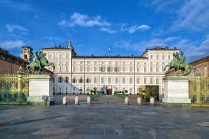
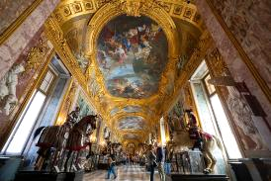


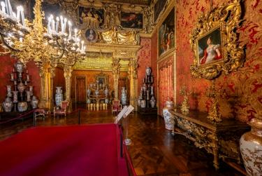
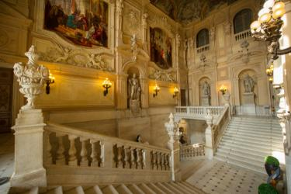



กลางวัน รับประทานอาหาร ณ ร้านท้องถิ่น (20)
เข้าชม มหาวิหารตูริน (Turin Cathedral) เป็นสถานที่จัดเก็บผ้าห่อศพแห่งตูริน (Shroud of Turin) หรือผ้าลินินผืนใหญ่ที่ อ้างว่าเป็นผ้าที่ใช้ห่อหุ้มร่างอันไร้วิญญาณของพระเยซูหลังจากเหตุการณ์สังหารโดยตรึงร่างกายไว้บนไม้กางเขน บรรยากาศด้านในมีความเคร่งขรึมและศักดิ์สิทธิ์เป็นอย่างมาก **การเข้าชมมหาวิหาร ขึ้นอยู่กับสถานการณ์หน้างาน หากมีพิธีทางศาสนา และคณะไม่สามารถเข้าชมได้ ไม่ว่ากรณีใดก็ตาม ทางบริษัทขอสงวนสิทธิ์ไม่สามารถคืนค่าใช้จ่ายได้เนื่องจากเป็นการชำระล่วงหน้ากับผู้แทนแล้ว ทั้งนี้บริษัทจะคำนึงถึงประโยชน์ของลูกค้าเป็นสำคัญ**

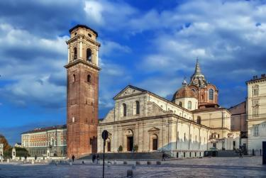
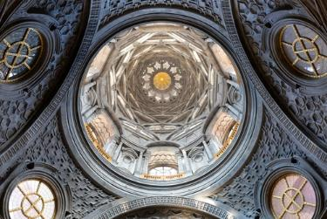

นำท่านเก็บภาพกับ ตึกอันโตเนลลีอานา (MOLE ANTONELLIANA) หรือ ถูกสร้างขึ้นเมื่อปี 1863 ถือเป็นอนุสาวรีย์ประจำเมืองตูรินเลยก็ว่าได้ ตึกอันโตเนลลีอานานี้มีความสูงกว่า 167.5 เมตร ด้านในตัวตึกคือ National Museum of Cinemaที่เปิดให้ผู้คนเข้าชมคอลเลคชั่นภาพยนตร์ต่างๆในอดีต รวมไปถึงขั้นตอนการผลิตอีกด้วย *ราคาเข้าชมโดยประมาณ 15 ยูโร สามารถซื้อได้ที่จุดจำหน่ายบัตร*

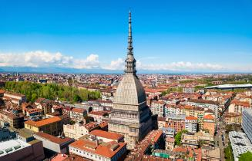

อิสระเดินเล่น ช้อปปิ้ง ณ จัตุรัสคาสเตลโล (Piazza San Carlo) หัวใจสำคัญทางประวัติศาสตร์ของเมืองตูริน ประเทศอิตาลี เป็นลานกว้างใจกลางเมืองที่ล้อมรอบด้วยสถาปัตยกรรมบาโรกที่งดงาม ได้แก่ พระราชวังหลวง (Palazzo Reale), พระราชวังมาดามา (Palazzo Madama), โรงละคร Teatro Regio และร้านกาแฟประวัติศาสตร์ เป็นแหล่งท่องเที่ยวหลักที่ห้ามพลาด

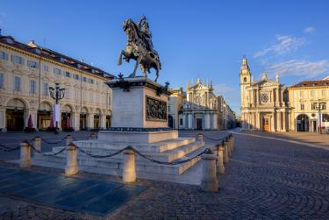
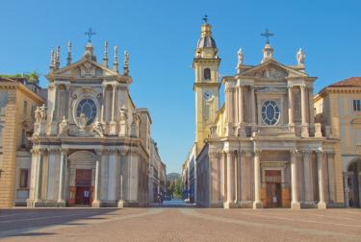

จากนั้นนำท่านเดินทางสู่เมือง มิลาน (Milan) ใช้เวลาเดินทางประมาณ 2.20 ชม. เมืองใหญ่อันดับ 2 ของอิตาลีมีประวัติศาสตร์ศิลปะและวัฒนธรรมที่หลากหลายผ่านสถานที่สำคัญมากมาย เมืองนี้ได้ชื่อว่าเป็นเมืองผู้นำแฟชั่นระดับแนวหน้าของโลก มีชื่อเสียงในการเป็นศูนย์กลางทางธุรกิจการค้าแฟชั่นโมเดิร์นที่มีความทันสมัย เช่นเดียวกับ ปารีส และ นิวยอร์ค ทั้งมิลานเป็นหัวใจด้านเศรษฐกิจของอิตาลีเพราะเป็นศูนย์กลางการคมนาคมเขตอุสาหกรรมที่หนาแน่นที่สุดของประเทศและเป็นศูนย์กลางการเดินทางเข้าอิตาลี โดยเฉพาะรถไฟมาจากประเทศอื่น ๆ ในยุโรป

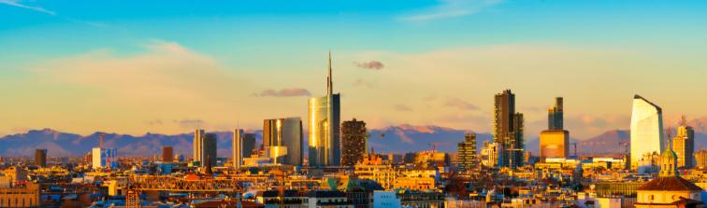

ค่ำ รับประทานอาหาร ณ ร้านอาหารจีน (21)
คืนที่ 8 พักที่ Hotel NH Milano Fiera หรือระดับเทียบเท่า
(โรงแรมที่ระบุในรายการทัวร์เป็นเพียงโรงแรมที่นำเสนอเบื้องต้นเท่านั้น ซึ่งอาจมีการเปลี่ยนแปลงแต่โรงแรมที่เข้าพักจะเป็นโรงแรมระดับเทียบเท่ากัน โดยจะแจ้งพร้อมใบนัดหมาย 5-7 วันก่อนการเดินทางและขอสงวนสิทธิ์ในการปรับเปลี่ยนที่พักไปเมืองใกล้เคียงในกรณีที่มีเทรดแฟร์หรือเทศกาล)

วันที่ 9 มิลาน ปราสาทสฟอร์เซสโก มหาวิหารมิลาน ห้างแกลเลอเรีย สนามบินมิลานมัลเปนซา
(เช้า/กลางวัน/เย็น)

เช้า รับประทานอาหาร ณ โรงแรม (22)
นำท่านเข้าชม ปราสาทสฟอร์เซสโก (Sforzesco Castle) หนึ่งในแลนด์มาร์คทางประวัติศาสตร์ที่สำคัญ สร้างขึ้นในช่วงศตวรรษที่ 15 โดยตระกูลสฟอร์ซา (Sforza) บนฐานรากของป้อมปราการเดิม ปราสาทอิฐสีแดงแห่งนี้โดดเด่นด้วยสถาปัตยกรรมยุคเรเนสซองส์ที่โอ่อ่าและสง่างาม ภายในเคยเป็นที่พำนักของเหล่าขุนนางชั้นสูงและเป็นสถานที่ที่ศิลปินเอกอย่าง Leonardo da Vinci เคยฝากฝีมือการตกแต่งไว้ ปัจจุบันปราสาทแห่งนี้ได้ผันตัวมาเป็นศูนย์กลางทางวัฒนธรรมที่รวบรวมพิพิธภัณฑ์และหอศิลป์ไว้มากมาย รวมถึงผลงานประติมากรรมชิ้นสุดท้ายของ Michelangelo อย่าง Rondanini Pietà พร้อมเชื่อมต่อกับสวนสาธารณะ Sempione ที่ร่มรื่น ทำให้ที่นี่เป็นจุดหมายปลายทางที่ผสมผสานทั้งประวัติศาสตร์ ศิลปะ และการพักผ่อนได้อย่างลงตัว

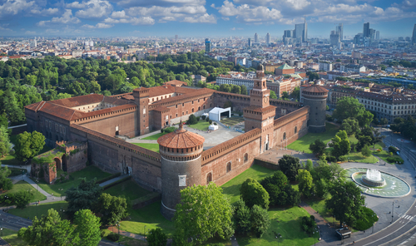
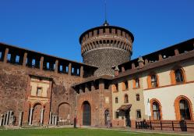
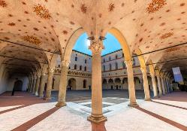
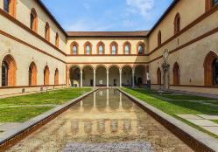

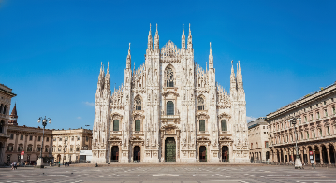

นำท่านถ่ายภาพกับ มหาวิหารมิลาน (Duomo di Milano) หนึ่งในโบสถ์ศริสต์สถาปัตยกรรมกอธิคที่ใหญ่ที่สุดในโลก ภายในวิหารเชื่อกันว่ามีการบรรจุหมุดตรึงไม้กางเขนของจริงที่ใช้ในการประหารชีวิตพระเยซู บริเวณด้านหน้าตกแต่งด้วยรูปสลักหินอ่อนที่วิจิตรเป็นอย่างยิ่ง

กลางวัน รับประทานอาหาร ณ ร้านท้องถิ่น (23)

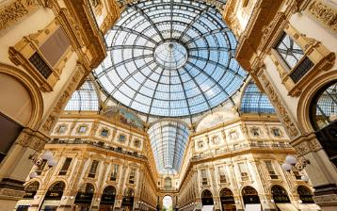

ให้ท่านได้เพลิดเพลินกับช้อปปิ้งมอลล์ที่เก่าแก่ที่สุดแห่งหนึ่งของยุโรปที่ ห้างแกลเลอเรีย วิตโตริโอ เอมานูเอเลที่ 2 (Galleria Vittorio Emanuele II) ที่อัดแน่นไปด้วย แบรนด์ชั้นนำระดับโลก ที่บางแบรนด์นั้นก็ยังถือ กำเนิด ณ เมืองแห่งนี้ อาทิ Prada, Versace, Armani, Dolce & Gabbana, Valentino รวมไปถึงแบรนด์เนมที่คุ้นหู อีกมากมายอย่าง Gucci, LOUIS VUITTON, Swarovski

ค่ำ รับประทานอาหาร ณ ร้านท้องถิ่น (24)
ได้เวลาอันสมควรนำออกเดินทางสู่ สนามบินมิลานมัลเปนซา ประเทศอิตาลี (MXP) เพื่อให้ท่านได้มีเวลาทำการ คืนภาษี (Tax Refund) และออกเดินทางไปยัง
23.00 น. ออกเดินทางสู่ กรุงเทพมหานคร โดยสายการบิน QATAR AIRWAYS (QR) เที่ยวบินที่ QR118 (บริการอาหารและเครื่องดื่มบนเครื่อง)

วันที่ 10 สนามบินโดฮา สนามบินสุวรรณภูมิ

05.45 น. เดินทางถึง สนามบินโดฮา ประเทศกาตาร์ (DOH) (บริการอาหารและเครื่องดื่มบนเครื่อง) เพื่อรอต่อเครื่อง
07.25 น. เดินทางต่อสู่เมือง ประเทศไทย โดยสายการบิน QATAR AIRWAYS (QR) เที่ยวบินที่ QR828 (บริการอาหารและเครื่องดื่มบนเครื่อง)
18.20 น. เดินทางถึง สนามบินสุวรรณภูมิ (BKK) กรุงเทพฯ โดยสวัสดิภาพพร้อมความประทับใจมิรู้ลืม
****************************

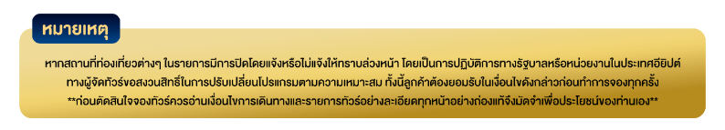

หมายเหตุ: โปรแกรมและรายละเอียดของการเดินทางอาจมีการเปลี่ยนแปลงหรือสลับกันได้ตามความเหมาะสมทั้งนี้ขึ้นอยู่กับสภาวะอากาศ และเหตุสุดวิสัยต่างๆ ที่ไม่สามารถคาดการณ์ล่วงหน้า เช่น บางสถานที่อาจปิดในวันอาทิตย์ หรืออาจะมีการปิดปรับปรุง หรืออาจทำการจองไม่ได้เนื่องจากต้องรอกรุ๊ปคอนเฟิร์มก่อนทำการจอง หากวันเดินทางตรงกับวันเหล่านี้ โดยทางบริษัทฯจะคำนึงถึงผลประโยชน์ และความปลอดภัยของผู้ร่วมเดินทางเป็นสำคัญ และขอขอสงวนสิทธิ์ในการเปลี่ยนโปรแกรมโดยแจ้งให้ท่านทราบล่วงหน้า หากทราบเวลาและสถานที่ที่แน่นอนก่อนเดินทาง
อัตราค่าบริการ
วันเดินทาง | จำนวน | รายละเอียดไฟลท์บิน | ผู้ใหญ่ | เด็กอายุต่ำกว่า 12 ปี  (ไม่มีเตียง) | พักเดี่ยวเพิ่ม
28 พ.ค. – 06 มิ.ย. 69  *วันหยุดวิสาขบูชา* | 26+1TL | QR831 BKKDOH 09.05 12.00  QR141 DOHBCN 15.35 21.15  QR118 MXPDOH 23.00 05.45+1  QR828 DOHBKK 07.25 18.20 | 129,999 | 128,999
05 – 14 ส.ค. 69  *วันหยุดวันแม่* | 26+1TL | QR839 BKKDOH 09.55 12.30  QR141 DOHBCN 15.35 21.15  QR118 MXPDOH 23.00 05.45+1  QR828 DOHBKK 08.10 19.05 | 132,999 | 131,999
15 – 24 ต.ค. 69  *วันหยุดวันคล้ายสวรรคต ร.9, วันปิยะ* | 26+1TL | QR839 BKKDOH 09.55 12.30  QR141 DOHBCN 15.25 21.15  QR118 MXPDOH 23.00 05.45+1  QR828 DOHBKK 08.10 19.05 | 129,999 | 128,999
อัตราค่าบริการสำหรับ เด็กอายุไม่เกิน 2 ปี ณ วันเดินทางกลับ (Infant) ท่านละ 20,000 บาท
ราคา JOINLAND หักค่าตั๋วเครื่องบินออกท่านละ 20,000 บาท (กรุณาสอบถามเจ้าหน้าที่ก่อนทำการจอง)
ราคารวมค่า ทิปไกด์ท้องถิ่น ค่าเข้าแต่ละสถานที่ระบุตามโปรแกรมเรียบร้อยแล้ว
**ทิปหัวหน้าทัวร์ ไม่บังคับ ขึ้นอยู่กับความพึงพอใจของท่าน**

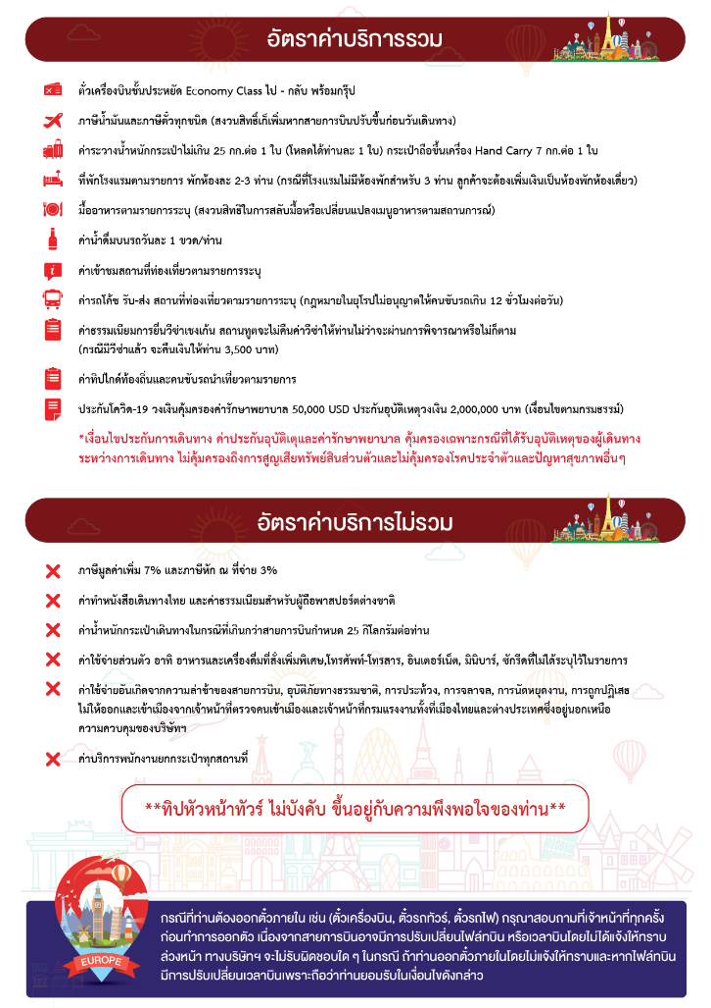

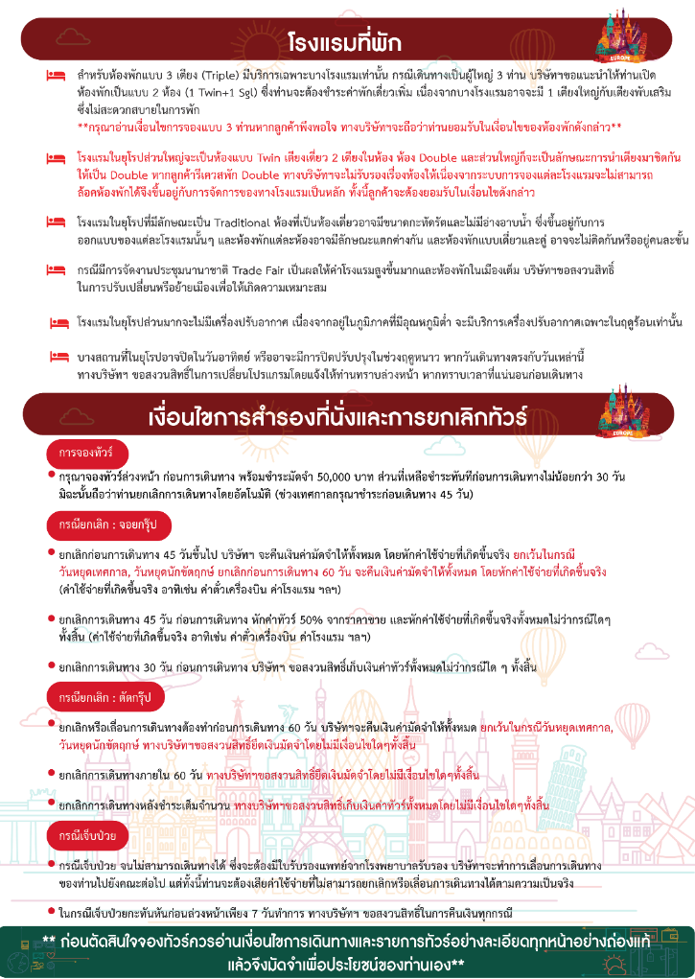
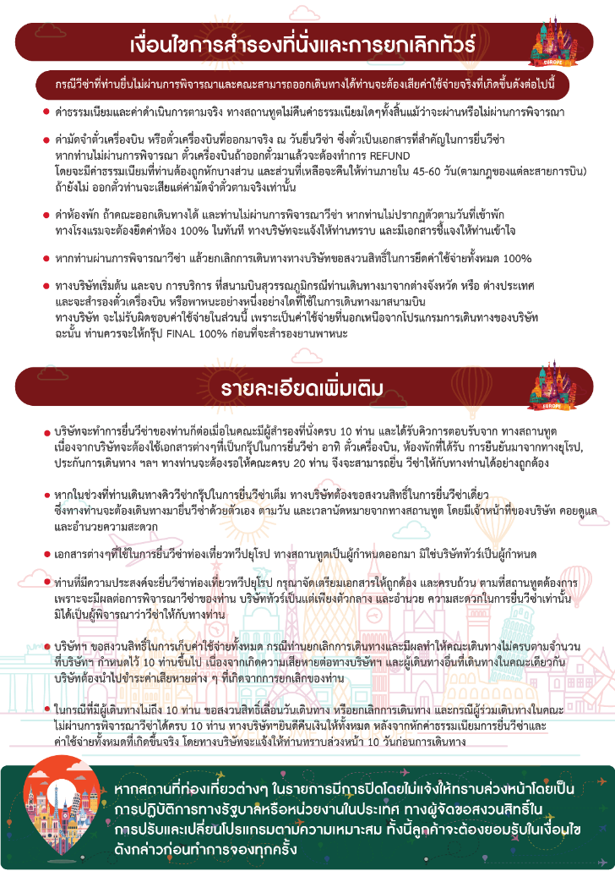
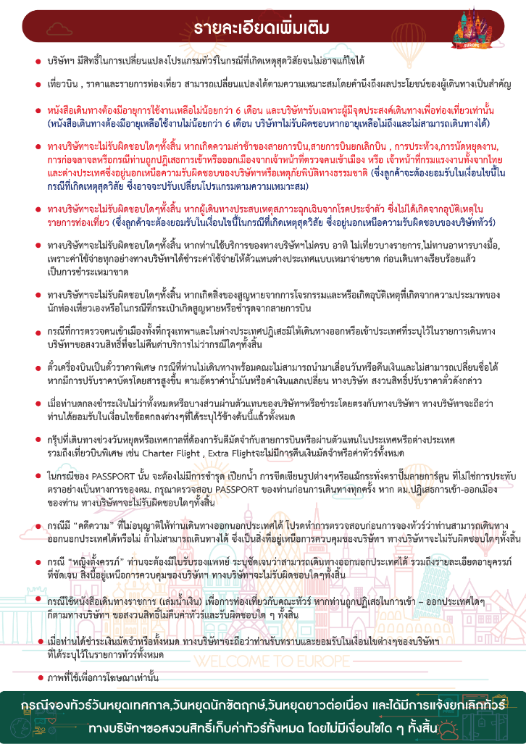
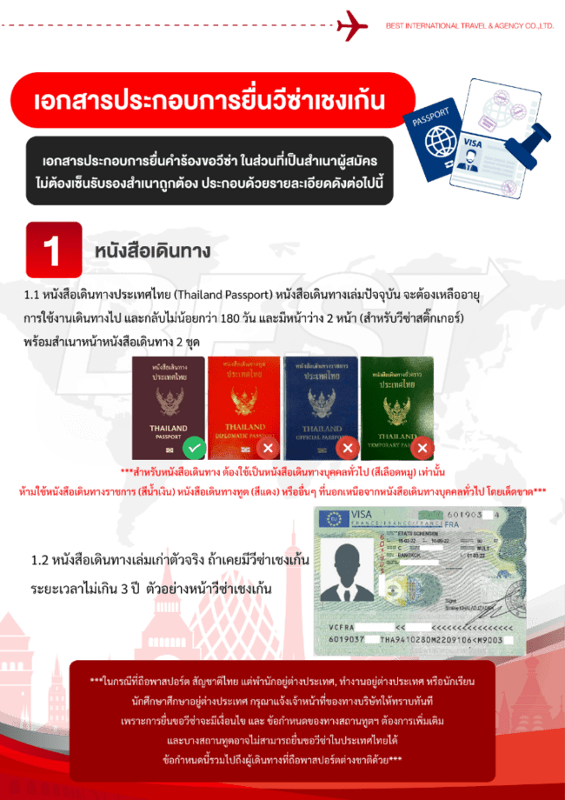
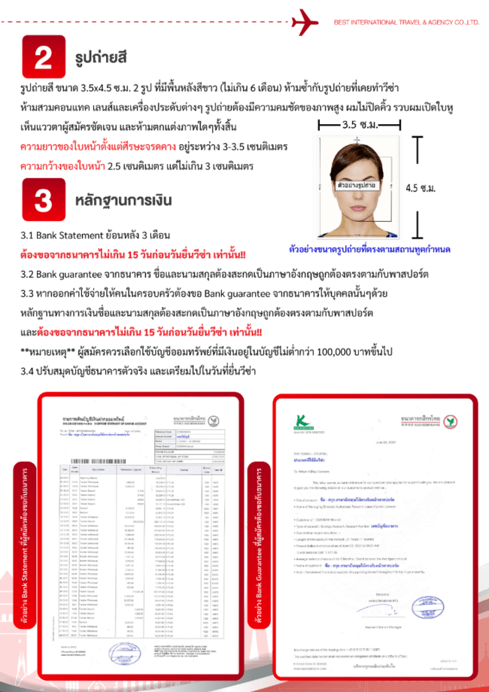

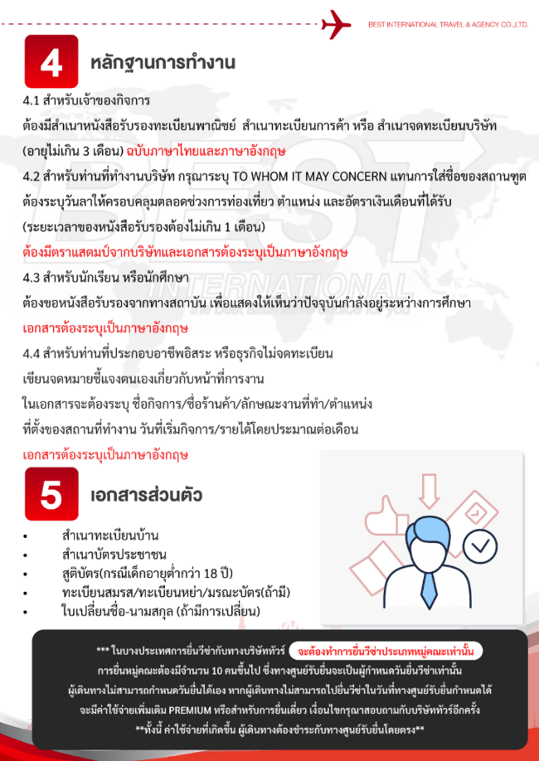

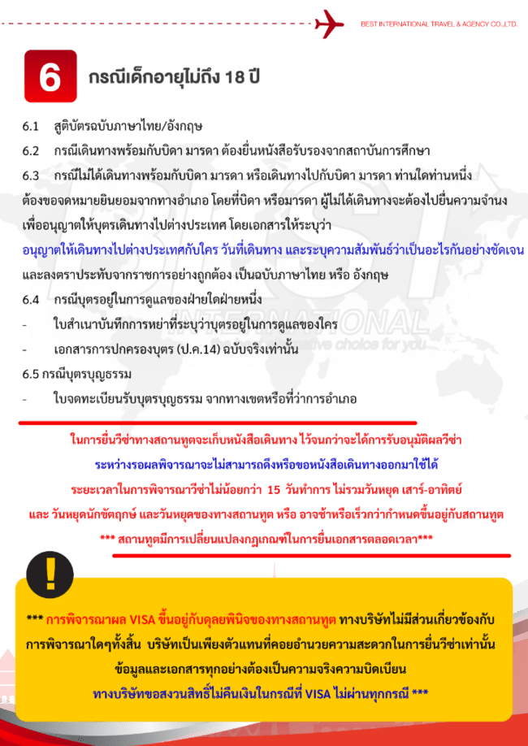

แบบฟอร์มสำหรับกรอกข้อมูลยื่นวีซ่า
กรุณากรอกข้อมูลเป็นภาษาอังกฤษให้ครบถ้วน เพื่อประโยชน์ของตัวท่านเอง
- ข้อมูลเกี่ยวกับหนังสือเดินทางของผู้เดินทาง
ชื่อและนามสกุล _______________________________________________________________________________________________________
ชื่อและนามสกุลเก่า(ถ้ามี) ____________________________________________________________________________________________
ชื่อและนามสกุล (ระบุเป็นภาษาอังกฤษ) __________________________________________________________________________
หมายเลขบัตรประจำตัวประชาชน 13 หลัก

วัน/เดือน/ปีเกิด ค.ศ. ____________________________________ สถานที่เกิด (จังหวัด) ___________________________________
- ข้อมูลของผู้เดินทาง และครอบครัว
ที่อยู่ปัจจุบัน(ที่สามารถติดต่อได้) _______________________________________________________________________________________
โทรศัพท์มือถือ _______________________________ E-mail : ________________________________________
สถานภาพ : โสด สมรสโดยจดทะเบียนสมรส สมรสไม่ได้จดทะเบียน
หย่า หม้าย
วัน/เดือน/ปี ค.ศ. การเปลี่ยนสถานภาพ(สมรส, หย่า ฯลฯ) ____________________________
ถ้าท่านสมรส โปรดระบุรายละเอียดของคู่สมรส
ชื่อและนามสกุลคู่สมรส (ระบุเป็นภาษาอังกฤษ) ___________________________________
วัน/เดือน/ปีเกิด ค.ศ. ของคู่สมรส ________________________
สถานที่เกิด (จังหวัด) _______________________
- ข้อมูลของผู้เดินทางเกี่ยวกับอาชีพ, หรือถ้ากำลังศึกษาอยู่ ให้ลงรายละเอียดของสถานที่ศึกษา และลงรายละเอียดอื่นๆ ลงในช่องว่าง
3.1) ชื่อบริษัทที่ทำงาน, โรงเรียน, มหาวิทยาลัย (ระบุเป็นภาษาอังกฤษ)
________________________________________________________________________________________________________________________
3.2) ที่อยู่ของบริษัทที่ทำงาน, โรงเรียน, มหาวิทยาลัย (ระบุเป็นภาษาอังกฤษ)
________________________________________________________________________________________________________________________
3.3) งานปัจจุบันทำอาชีพ โปรดระบุตำแหน่ง (ระบุเป็นภาษาอังกฤษ และภาษาไทย)
________________________________________________________________________________________________________________________
3.4) เบอร์โทรศัพท์ที่ทำงาน หรือเบอร์โทรศัพท์สถาบันที่ท่านกำลังศึกษาอยู่ _______________________________
- ข้อมูลเกี่ยวกับการเดินทางไปต่างประเทศ
4.1) ท่านเคยมีวีซ่าเชงเก้นในกลุ่มเชงเก้นภายในระยะเวลา 3 ปี (ถ้ามีโปรดระบุ)
มีวันที่ออกวีซ่า และวันที่หมดอายุวีซ่า ให้ตรวจสอบที่หน้าเชงเก้นที่ท่านเคยเดินทาง
ประเทศ ______________ วันที่ออกวีซ่า ___________________วันหมดอายุวีซ่า ___________________
ประเทศ ______________ วันที่ออกวีซ่า ___________________วันหมดอายุวีซ่า ___________________
ประเทศ ______________ วันที่ออกวีซ่า ___________________วันหมดอายุวีซ่า ___________________
ประเทศ ______________ วันที่ออกวีซ่า ___________________วันหมดอายุวีซ่า ___________________
ไม่เคยมีวีซ่าเชงเก้น
4.1.1) ถ้าท่านเคยมีวีซ่าเชงเก้น โปรดระบุวันที่สแกนลายนิ้วมือล่าสุด
(ผู้สมัครสามารถตรวจสอบรายละเอียด วัน เดือน ปี ที่สแกนลายนิ้วมือล่าสุด)
ได้จากหน้าวีซ่าเชงเก้นล่าสุดที่ท่านเคยเดินทาง)
ประเทศ _________________________________ วันที่สแกนลายนิ้วมือล่าสุด _______________________________
- ค่าใช้จ่ายในการเดินทาง
ออกค่าใช้จ่ายเอง
มีผู้ออกค่าใช้จ่ายให้ ระบุชื่อ___________________________________ความสัมพันธ์________________________________

